厦门市公安交通管理局文件
厦公交管通〔2023〕88号«dispatch_sys_docwordsequence»

厦门市公安交通管理局关于调整湖里区

双狮北一路道路交通组织的通告

为提升道路通行能力，确保道路交通安全、畅通，依据《中华人民共和国道路交通安全法》第二十五条之规定，决定调整湖里区双狮北一路道路交通组织并增设、调换、更新道路交通信号。具体事项通告如下：
湖里区双狮北一路双狮北路口至双狮北二路口段，实施由南向北单向通行，禁止机动车由北向南行驶。
以上交通组织调整自2023年12月8日0时起实行，请广大驾驶人自觉遵守，合理选择出行道路，按该区域道路交通标志标线指示通行，服从现场民警和管理人员的指挥和疏导，违者将依据相关法律法规予以处罚。
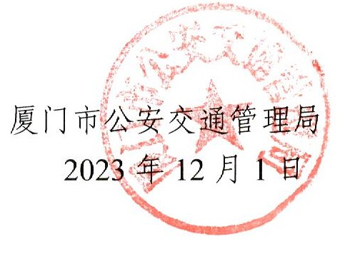
特此通告。

（此件主动公开）

